**Федеральное государственное бюджетное образовательное учреждение высшего профессионального образования**

**"Уфимский государственный авиационный технический университет"**

**Кафедра** Высокопроизводительных вычислительных технологий и систем

**Дисциплина:** Математическое моделирование

**Отчет по лабораторной работе № 1**

**Тема:** «Моделирование динамики популяций»

|  |  |  |  |  |
| --- | --- | --- | --- | --- |
| Группа ПМ-453 | Фамилия И.О. | Подпись | Дата | Оценка |
| Студент | Шамаев И.Р. |  |  |  |
| Принял | Лукащук В.О. |  |  |  |

**Уфа 2023**

**Цель работы**: Получить навык численно-аналитического исследования математических моделей биологии, описывающих динамику популяций.

**Задание на лабораторную работу**

**Задача 1.** Рассматривается модель Ферхюльста

$$\frac{dN}{dt}=αN\left(1-\frac{N}{K}\right),$$

описывающая динамику численности одиночной популяции с учетом конкуренции за ресурсы в условиях их ограниченности.

1. Построить аналитическое решение уравнения.
2. Найти стационарные точки уравнения и выполнить анализ их устойчивости в зависимости от исходных данных задачи. Построить графики соответствующих решений.
3. Выполнить конечно-разностную дискретизацию уравнения по схеме Эйлера и показать, что она сводится к логистическому отображению
$$x_{k+1}=rx_{k}\left(1-x_{k}\right).$$

4. Определить аналитически первые четыре стационарные точки и выполнить анализ их устойчивости.
5. Построить бифуркационную диаграмму отображения и численно определить первые шесть точек бифуркации. По найденным значениям рассчитать приближения к числу Фейгенбаума
$$δ=\lim_{n→∞}δ_{n}≈4,669,δ_{n}=\frac{r_{n+1}-r_{n}}{r_{n+2}-r_{n+1}},$$

6. где $r_{n}$– бифуркационные значения параметра $r$ для $n$-го цикла удвоения.
7. Найти значения параметра $r$ при которых происходит расщепление решения на три ветви (трифуркация).

**Задача 2.** Рассмотреть обобщенную модель взаимодействия двух популяций типа хищник-жертва

$$\left\{\begin{matrix}\frac{dx}{dt}=a\left(x\right)x-b\left(x,y\right)xy, \\ \frac{dy}{dt}=-c\left(y\right)y+d\left(x,y\right)xy,\end{matrix}\right.$$

где $x\left(t\right)$– размер популяции «жертв», $y\left(t\right)$– размер популяции «хищников». Вид функций $a\left(x\right),b\left(x,y\right),c\left(y\right),d\left(x,y\right)$ определяется индивидуально в зависимости от номера варианта.

Для модели со значениями функций, соответствующих индивидуальному заданию, выполнить следующее:

1. дать биологическую интерпретацию модели;
2. выполнить обезразмеривание модели с целью уменьшения количества значимых коэффициентов;
3. численно-аналитически найти стационарные точки модели и определить их тип;
4. исследовать найденные стационарные точки на устойчивость;
5. построить в окрестности каждой стационарной точки фазовый портрет.

**Вариант 1:**

|  |  |  |  |
| --- | --- | --- | --- |
| $$a\left(x\right)$$ | $$b\left(x,y\right)$$ | $$c\left(y\right)$$ | $$d\left(x,y\right)$$ |
| $$A$$ | $$B/\left(E+x\right)$$ | $$C\left(y+M\right)$$ | $$D/\left(E+x\right)$$ |

# 

# Задача 1. Модель Ферхюльста

## Построение аналитического решения и определение стационарных точек уравнения Ферхюльста

Рассмотрим модель Ферхюльста динамики популяции

$$\frac{dN}{dt}=αN\left(1-\frac{N}{K}\right)=αN-βN^{2},$$

где

* $K=\frac{α}{β}-$ предельное значение популяции;
* $N-$ численность популяции;
* $α-$ удельная скорость изменения численности особей;
* $β-$ степень изменения скорости размножения особей в связи с ограниченностью ресурсов питания.

Определим стационарные точки уравнения :

$$αN\left(1-\frac{N}{K}\right)=0⇒N_{1}^{*}=0,N_{2}^{*}=K.$$

Обозначим $f\left(N\right)=αN\left(1-\frac{N}{K}\right)$. Тогда:

$$\frac{df\left(N\right)}{dN}=α-\frac{2αN}{K}.$$

В стационарных точках из предыдущего находим:

$$\begin{matrix} & \frac{df\left(N\right)}{dN}|_{N=N_{1}^{*}}=α, \\ & \frac{df\left(N\right)}{dN}|_{N=N_{2}^{*}}=-α.\end{matrix}$$

Таким образом, получаем, что при $α<0$ точка $N_{1}^{*}-$ устойчива, точка $N_{2}^{*}-$ неустойчива. При $α>0$ наоборот.

Рассмотрим следующую систему:

$$\left\{\begin{matrix}\frac{dN}{dt}=αN-βN^{2} \\ N|_{t=0}=N_{0},\end{matrix}\right.$$

где $N_{0}-$ начальное количество особей. Найдем решение системы:

$$\begin{matrix} & \int_{N_{0}}^{N}{\frac{dN}{αN-βN^{2}}}=\int_{0}^{t}{d}t, \\ & ln\left(\frac{N}{N_{0}}\right)-ln\left(\frac{1-\frac{N}{K}}{1-\frac{N_{0}}{K}}\right)=αt.\end{matrix}$$

Далее, выражая из полученного уравнения $N-$ количество особей в популяции в момент времени $t$, получим:

$$N=\frac{Ke^{αt}}{\frac{K}{N_{0}}-1+e^{αt}}=\frac{KN_{0}e^{αt}}{K+N_{0}\left(e^{αt}-1\right)}.$$

## Анализ устойчивости стационарных точек уравнения Ферхюльста в зависимости от исходных данных

Положим $K=70-$ предельное значение популяции и проведем исследование устойчивости стационарных точек уравнения в зависимости от исходных данных.

**Случай $N_{0}<K/2$**

Рассмотрим $α>0$. Если начальная численность популяции $N_{0}$ меньше величины экологической емкости популяции $K$, то с течением времени ее размер будет расти, приближаясь к своему предельному значению $K$. При этом, если начальная численность составляет менее половины емкости экологической ниши, на начальном этапе скорость роста популяции будет возрастать, пока численность не достигнет значения $K/2$, а затем начнет снижаться, стремясь к нулю. Данный вид кривой обусловлен постепенным усилением действия неблагоприятных факторов по мере увеличения плотности популяции.

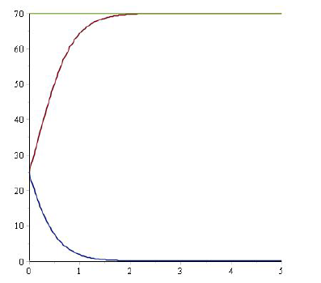

- начальный размер популяции , $K=70$- предельное значение популяции (заленый график), $α=3$ (красный график), $α=-3$ (синий график)

**Случай $N_{0}>K/2$**

Рассмотрим $α>0$. Если начальная численность популяции $N_{0}$ составляет более половины емкости экологической емкости популяции $K$, то размер популяции будет увеличиваться, стремясь к значению $K$, а скорость ее роста будет неуклонно снижаться. Данный вид кривой так же обусловлен постепенным усилением действия неблагоприятных факторов по мере увеличения плотности популяции.

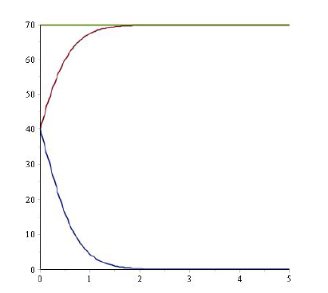

- начальный размер популяции , $K=70$- предельное значение популяции (заленый график), $α=3$ (красный график), $α=-3$ (синий график)

**Случай $N_{0}>K$**

Если размер популяции в начальный момент времени больше предельно возможного значения, то численность популяции будет снижаться. Случай при $α<0$ невозможен, так как в этом случае популяция уже истратила свои ресурсы.

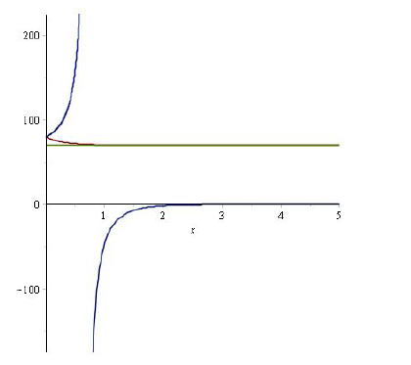

- начальный размер популяции , $K=70$- предельное значение популяции (заленый график), $α=3$ (красный график), $α=-3$ (синий график)

## Конечно-разностная дискретизация уравнения модели Ферхюльста по схеме Эйлера

Рассмотрим модель Ферхюльста динамики популяции :

$$\frac{dN}{dt}=αN\left(1-\frac{N}{K}\right)=αN-βN^{2},$$

Введем дискретные моменты времени и размеры популяции:

$$Δt=t_{k+1}-t_{k}=const,$$

$$\frac{dN}{dt}|_{t=t_{k}}=\frac{ΔN}{Δt}|_{t=t_{k}}=\frac{N_{k}-N_{k-1}}{Δt}.$$

Далее, учитывая - , уравнение будет иметь вид:

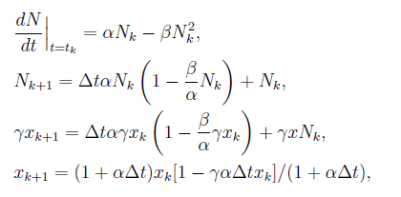

Упрощая полученное выражение и обозначая $γ=\frac{1+αΔt}{αΔt}, r=1+αΔt$, получим:

$$x_{k+1}=rx_{k}(1-x_{k}).$$

Таким образом, показали, что конечно-разностная дискретизация уравнения Ферхюльста сводит его к уравнению , которое назывется логистическим отображением.

## Определение стационарных точек логистического отображения и анализ их устойчивости

Рассмотрим уравнение $x_{k+1}=f(x_{k},r).$ Стационарной точкой данного уравнения будет являться решение системы $x_{k}^{*}=x_{k+1}^{*}=f(x_{k},r)$.

Возьмем $x_{k}=x^{*}+Δx_{k},x_{k+1}=x^{*}+Δx_{k+1}.$ Тогда:

$$\begin{matrix}x^{*}+Δx_{k+1}=f(x^{*}+Δx_{k},r)≈f(x^{*},r)+\frac{∂f}{∂x}|_{x=x^{*}}Δx_{k},\end{matrix}$$

откуда получим

$$\begin{matrix}Δx_{k+1}=\frac{∂f}{∂x}|_{x=x^{*}}Δx_{k}.\end{matrix}$$

Рассмотрим последовательность $Δx_{k}:Δx_{k+1}<Δx_{k},∀k.$ Условие устойчивости стационарной точки имеет вид:

$$|\frac{∂f}{∂x}(x=x^{*})|<1.$$

Таким образом, стационарными точками логистического отображения будут являться следующие точки:

$$x_{1}^{*}=0,$$

$$x_{2}^{*}=\frac{r-1}{r},$$

$$x_{3, 4}^{*}=\frac{r+1±\sqrt{(r+1)^{2}-4(r+1)}}{2r}.$$

Теперь проверим устойчивость полученных стационарных точек - :

$$\begin{matrix} & \frac{∂f}{∂x}=(rx(1-x))^{'}=r(1-2x), \\ & \frac{∂f}{∂x}|_{x=x_{1}^{*}}=r, \\ & \frac{∂f}{∂x}|_{x=x_{2}^{*}}=2-r, \\ & \frac{∂f}{∂x}|_{x=x_{3}^{*}}=-1-\sqrt{r^{2}-2r-3}, \\ & \frac{∂f}{∂x}|_{x=x_{4}^{*}}=-1+\sqrt{r^{2}-2r-3}.\end{matrix}$$

Используя условие устойчивости получаем:

1. при $r∈(0,1) x_{1}^{*}$ устойчива;
2. при $r∈(1,3) x_{2}^{*}$ устойчива;
3. при $r∈(3,1+\sqrt{6}) x_{3,4}^{*}$ устойчива;

## Бифуркационная диаграмма

Проведем для модели Ферхюльста аналитическое нахождение первой точки бифуркации.

Для точки бифуркации справедлива следующая система:

$$\left\{\begin{matrix}f\left(x_{2}\right)=x_{1} \\ f\left(x_{1}\right)=x_{2},\end{matrix}\right. ⇒ \left\{\begin{matrix}x_{1}=rx_{2}\left(1-x_{2}\right) \\ x_{2}=rx_{1}\left(1-x_{1}\right).\end{matrix}\right.$$

Произведем сложение обоих уравнений, затем вычтем из первого уравнения второе, и после некоторых преобразований получим систему:

$$\left\{\begin{matrix}{\left(x_{1}+x_{2}\right)}^{2}-2x_{1}x_{2}=\left(x_{1}+x_{2}\right)\left(\frac{r-1}{r}\right) \\ x_{1}-x_{2}=\left(x_{1}+x_{2}\right)\left(r\left(x_{1}+x_{2}\right)-r\right),\end{matrix}\right. ⇒ \left\{\begin{matrix}\left(x_{1}+x_{2}\right)=\frac{1+r}{r} \\ x_{1}x_{2}=\frac{1+r}{r^{2}}.\end{matrix}\right.$$

Решая систему , получаем выражение для $x_{1}$ и $x_{2}$:

$$x_{1,2}=\frac{1+r±\sqrt{\left(r-3\right)\left(r+1\right)}}{2r}.$$

Из найденной формулы делаем вывод, что точка бифуркации может существовать при значениях $r≥3.$

Также легко убедиться, что при $r=3$ происходит раздвоение решения, так как $\frac{∂f}{∂x}|_{r=3}=-1.$

Найдем первую точку неустойчивости решения при $r≥3$. Для этого надо использовать правило дифференцирования сложной функции:

$$\left[f\left(f\left(x_{1}\right)\right)\right]'=f'\left(f\left(x_{1}\right)\right)f'\left(x_{1}\right)=f'\left(x_{2}\right)f'\left(x_{1}\right),$$

так как

$$f'\left(x\right)=r\left(1-2x\right)⇒r^{2}\left(1-2x_{1}\right)\left(1-2x_{2}\right)=r^{2}\left(1-2\left(x_{1}+x_{2}\right)+4x_{1}x_{2}\right)=r^{2}\left(1-2\frac{1+r}{r}+4\frac{1+r}{r^{2}}\right)=-r^{2}+2r+4.$$

Далее, чтобы найти значение $r$, нужно решить следующее уравнение:

$$-r^{2}+2r+4=-1⇒r=1+\sqrt{6}≈3,499.$$

Следовательно, так же можно найти остальные точки бифуркации.

Приведем первые точки бифуркации:

$$\begin{matrix} & r_{1}=1; \\ & r_{2}=3; \\ & r_{3}=3,4494; \\ & r_{4}=3,5441; \\ & r_{5}=3,5645; \\ & r_{6}=3,5688; \\ & r_{7}=3,5697.\end{matrix}$$

и точку трифуркации:

$$\begin{matrix} & r_{8}=3,8285.\end{matrix}$$

На языке С++ была реализована программа, которая вычисляет:

* точки бифуркации, алгоритм нахождения которых следующий: при достаточно большом времени при варьировании параметра $r$ в полуинтервале $[1,4)$ с шагом $t=0.01$ запоминается $n$ точек, которые являются решением уравнения $(3)$;
* точку трифуркации;
* несколько первых приближений к числу Фейгенбаума, равное $\lim_{n→∞}δ_{n}=δ_{0}=4,669.$

C помощью математического пакета Maple было построено бифуркационное дерево

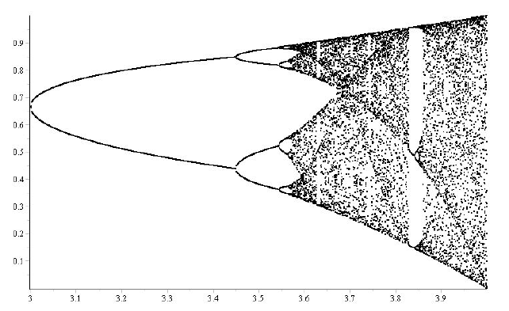Бифуркационная диаграмма

# Задача 2. Модель Лотки-Вольтера

Пусть биологическая модель описывается системой двух автономных дифференциальных уравнений:

$$\begin{matrix}\left\{\begin{matrix}\frac{dx}{dt}=a(x)x-b(x,y)xy, \\ \frac{dy}{dt}=-c(y)y+d(x,y)xy,\end{matrix}\right.\end{matrix}$$

## Биологическая интерпретация модели

Согласно индивидуальному заданию система Лотки-Вольтера принимает вид:

$$\begin{matrix}\left\{\begin{matrix}\frac{dx}{dt}=Ax-\frac{B}{E+x}xy, \\ \frac{dy}{dt}=-C\left(y+M\right)y+\frac{D}{E+x}xy,\end{matrix}\right.\end{matrix}$$

Биологическая интерпретация модели следующая:

1. $a(x)=A$ означает, что популяция жертв растет линейно;
2. $b(x,y)=\frac{B}{E+x}$ показывает, что смертность жертв будет убывать с ростом популяции;
3. $c(y)=C\left(y+M\right)$ означает, что популяция хищников будет убывать квадратично со сдвигом на $M$;
4. $d(x,y)=\frac{D}{E+x}$ показывает, что рождаемость хищников будет снижаться с ростом популяции жертв;

где $A,B,C,D,E,M-$ произвольные положительные константы.

## Обезразмеривание модели

Индивидуальное задание:

$$\begin{matrix} & b(x,y)=\frac{B}{E+x}; \\ & d(x,y)=\frac{D}{E+x}; \\ & c(y)=C\left(y+M\right); \\ & a(x)=A,\end{matrix}$$

где $A,B,C,D,E,M-$ произвольные положительные константы.

Перейдем к обезразмериванию модели:

$$\begin{matrix}\overline{x}=\frac{x}{X}, \overline{y}=\frac{y}{Y}, \overline{t}=\frac{t}{T}.\end{matrix}$$

Таким образом, при учете индивидуального задания и введении переменных для обезразмеривания, биологическую модель можно представить следующей системой:

$$\left\{\begin{matrix}\frac{d\overline{x}}{d\overline{t}}=AT\overline{x}-\frac{B}{E+\overline{x}X}TY\overline{x}\overline{y}, \\ \\ \frac{d\overline{y}}{d\overline{t}}=-C\left(\overline{y}Y+M\right)T\overline{y}+\frac{D}{E+\overline{x}X}TX\overline{x}\overline{y}.\end{matrix}\right.$$

После проведения операции обезразмеривания, система принимает вид:

$$\left\{\begin{matrix}\frac{\overline{x}}{d\overline{t}}=α\overline{x}-β\frac{\overline{x}\overline{y}}{1+\overline{x}}, \\ \\ \frac{\overline{y}}{d\overline{t}}=-\overline{y}\left(\overline{y}+1\right)+γ\frac{\overline{x}\overline{y}}{1+\overline{x}},\end{matrix}\right.$$

где $α=A/CM,β=B/CE,γ=D/CM.$

## Определение стационарных точек модели и анализ их устойчивости

Система имеет одну вещественную неотрицательную стационарную точку в начале координат:

$$x_{1}=0,y_{1}=0.$$

А также вещественную неотрицательную точку

$x_{1}=3,y_{1}=\frac{1}{2}$, получаемую при разрешении образуемого квадратного уравнения α=1, β=8, γ=2

Рассмотрим окрестность точки $\left(0;0\right):$

$$A_{\left(0;0\right)}=\left(\begin{matrix}-λ & 0 \\ 0 & -λ\end{matrix}\right)⇒λ_{1}=λ_{2}=0.$$

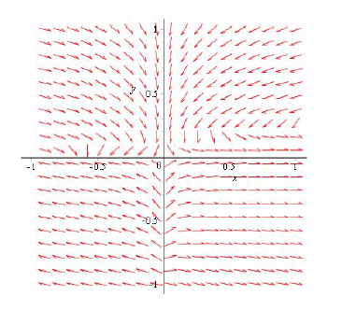

Фазовый портрет точки (0; 0)

Данная вырожденная стационарная точка типа “седло” является неустойчивой. Рассмотрим теперь окрестность точки (3;1/2):

$$A_{\left(3;\frac{1}{2}\right)}=\left(\begin{matrix}-λ & 0 \\ 0 & -λ\end{matrix}\right)⇒λ_{1}=λ_{2}=0.$$

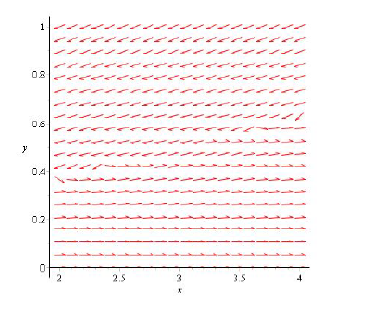

Фазовый портрет точки (1/2)

Данная точка так же является вырожденной. И на основе полученного фазового портрета позволяет сделать вывод, что каждая точка данной фазовой плоскости есть положение равновесия.

# Заключение

В ходе первой части проделанной лабораторной работы была реализована модель Ферхюльста, построено бифуркационное дерево и посчитаны приближенные значения числа Фейгенбаума. Второй частью лабораторной работы была исследована модель Лотки-Вольтера в рамках нахождения особых точек системы обыкновенных дифференциальных уравнений и определения их типов.

Проанализировав предоставленную модель, была получена одна особая точка. Из полученного результата делаем вывод, что поведение системы устроено одинаково и каждая её точка является положением равновесия.

#define _USE_MATH_DEFINES

#include <iostream>

#include <conio.h>

#include <math.h>

#include <stdio.h>

#include <iomanip>

#include <stdlib.h>

#include <fstream>

using namespace std;

#define S 50

#define N 1000

struct double_pair

{

double first;

double second;

};

struct double_int

{

int value;

double key;

};

double_int find(int num, double_int* mas, int max)

{

double_int result;

for (int i = 0; i < max; i++)

{

if (mas[i].value == num)

{

if (num != 3)

{

result.key = mas[i].key;

result.value = num;

return result;

}

else

{

if (mas[i].key > double(3.55))

{

result.key = mas[i].key;

result.value = num;

return result;

}

}

}

}

}

int main()

{

int SpecialSolutionCount[] = { 2,4,8,16,3 };

double begin = 3, end = 4, x = double(2.0 / 3.0), eps = 0.0001, step = 0.000001;

double_int* solution_num = new double_int[1000000];

int solution_count = 0;

int tmp = 0;

double func = x;

double i = begin;

while (i < end)

{

int unique_count = 0;

double_int* unique_solutions = new double_int[100];

for (int j = N; j > 1; j--)

{

func = func * i * (1.0 - func);

if (j < S)

{

bool unique = true;

for (int k = 0; k < unique_count; k++)

{

if (abs(unique_solutions[k].key - func) < eps)

{

unique = false;

unique_solutions[k].value++;

}

}

if (unique)

{

unique_solutions[unique_count].key = func;

unique_solutions[unique_count].value = 1;

unique_count++;

}

}

}

solution_num[tmp].key = i;

solution_num[tmp].value = unique_count;

tmp++;

delete[] unique_solutions;

i += step;

}

ofstream out;

out.open("bif.csv");

for (int i = 0; i < tmp; i++)

{

out << solution_num[i].key << ";" << solution_num[i].value << endl;

}

out.close();

double_int* first_result = new double_int[5];

for (int i = 0; i < 5; i++)

{

first_result[i] = find(SpecialSolutionCount[i], solution_num, tmp);

}

for (int i = 0; i < 5; i++)

{

cout << first_result[i].value << " " << first_result[i].key << " ";

if (i > 1 && i <= 3)

{

double diff = (first_result[i - 1].key - first_result[i - 2].key) / (first_result[i].key - first_result[i - 1].key);

cout << diff;

}

cout << endl;

}

_getch();

return 0;

}